مدرسة برطعة الإعدادية
ورقة عمل للصف السابع-المُستقيمات المُتعامدة
الاسم:ــــــــــــــــــــــــــــــــــــــــــــــــــــــــــــ الصف: ـــــــــــــــــــــــــــــــــــــــــــــــــــــ التاريخ: 12.11.12
السؤال الأول:-
أكمل الناقص:
- مقدار الزاوية القائمة هو ________
- إذا تكونت بين مستقيمين(قطعتين) زاوية قائمة، نقول إنّ المستقيمين _____.
- الإشارة المناسبة في الهندسة للكلمة متعامد هي: _______.
A
B
أي مثلا، في المستطيل ABCD :
نقول أن AB_____AD:
C
D

- طول القطعة الأقصر التي توصل بين نقطة ومستقيم تُسمى __________، وهذه القطعة _________ على الخط المستقيم.

السؤال الثاني:-
- حدد أي المستقيمات التالية عمودي على المستقيم AB
C
E
المُستقيم الـمُعامد على AB هو: ___
A
D
B
F
المُستقيم الغير مُعامد على AB هو: ____

- وضح أي القطع المستقيمة التالية هي عمودية على المستقيم PQ
A

Q
C
D
F
E
P
B
ج. ارسم من النقطةA مستقيم عمودي على المستقيم AB
A
C
D

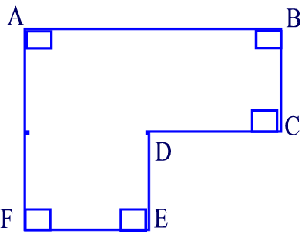السؤال الثالث:-
- أكتب ثلاثة أزواج من المستقيمات المتعامدة.
---------------- ، ------- ------- ، -------- --------
ب. البُعد بين AB و FE هو : _____
عَمَـــلاً مُوفقاً،
آنية كتاني


